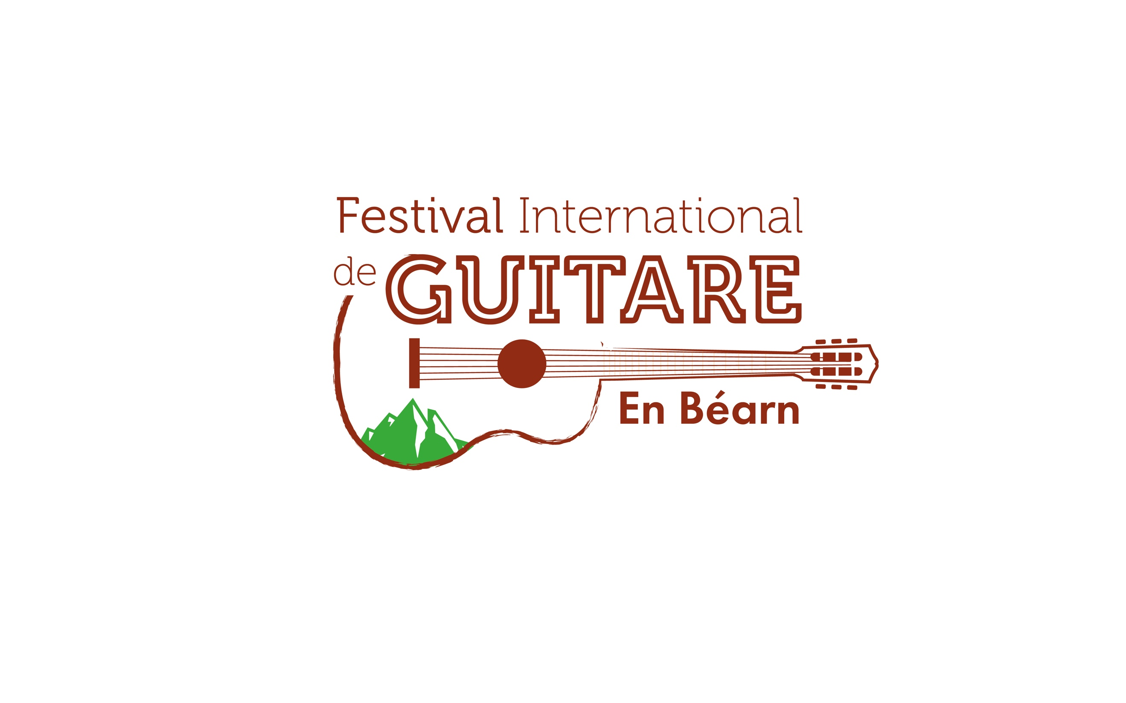

Présentation de la Master-class :

La Master-Class se déroule dans le cadre du 3ème Festival International de Guitare en Béarn.
Les cours se déroulent à Lahontan.
Lors de son inscription, l’étudiant choisi les professeurs avec lesquels il souhaite travailler, en les classant par ordre de préférence. Les choix seront respectés en fonction des disponibilités et dans l’ordre d’arrivée des inscriptions.
L’inscription se fait en renvoyant le bulletin d’inscription, par mail ou courrier et en réglant les droits en ligne, par virement ou chèque.
L’inscription est validée à réception du règlement des droits.
Les droits donnent accès :
- Aux 5 concerts du Festival
- À 3 heures de cours particuliers avec 3 professeurs de son choix.
- A assister aux autres cours en auditeur libre

S’il le souhaite l’étudiant peut demander une chambre chez l’habitant. Pour cela il précise ses jours d’arrivée et de départ, et s’acquitte de la somme de 15€ pour la réservation. Les chambres chez l’habitant sont gratuites. L’étudiant s’engage à se conformer aux règles de vie de la famille qui le reçoit.
Le nombre de chambre est limité. Les places disponibles sont affectées dans l’ordre de réception des réservations.
Une liste des hébergeurs locaux peut être consultée sur le site de l’Office de Tourisme de Salies-de-Béarn.
Les repas sont pris en commun, avec les professeurs, au restaurant de Lahontan, dans une salle privatisée. Les étudiants s’inscrivent pour la durée de leur séjour. Le prix du repas est de 12€.
Sur place les transports aux concerts sont assurés par les membres de l’association. Ils doivent être informés à l’avance par les personnes à prendre en charge.

